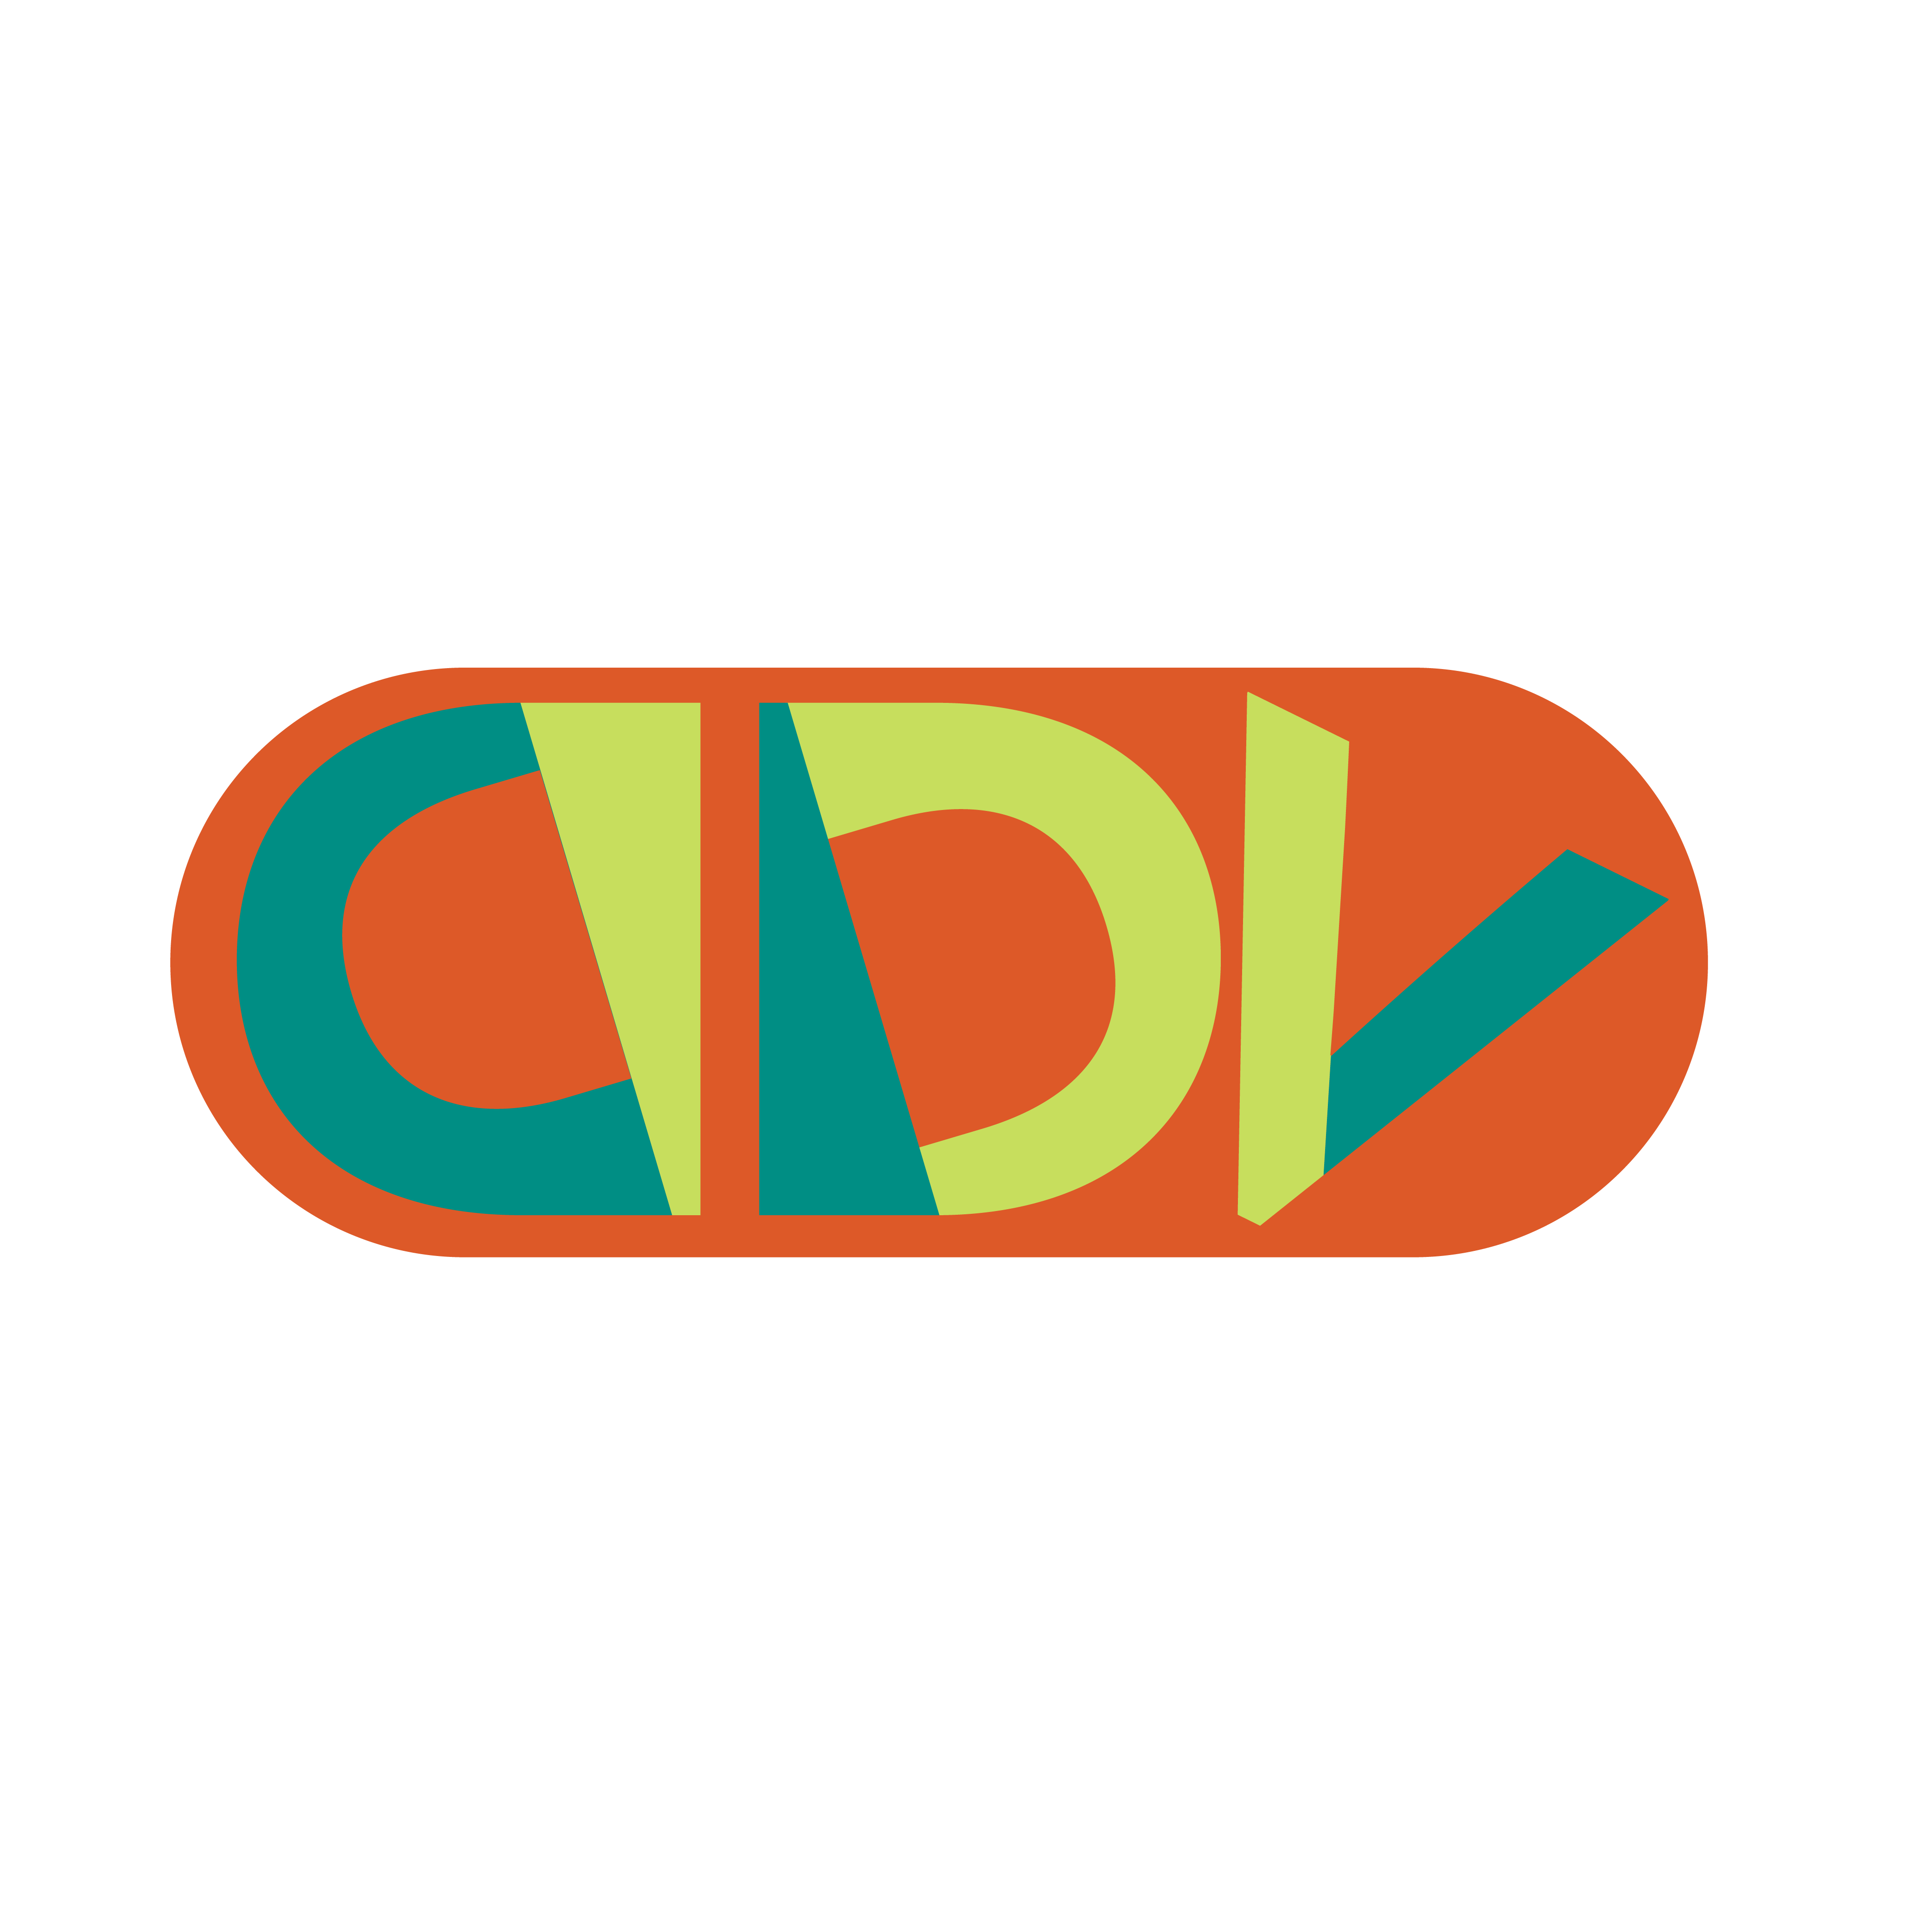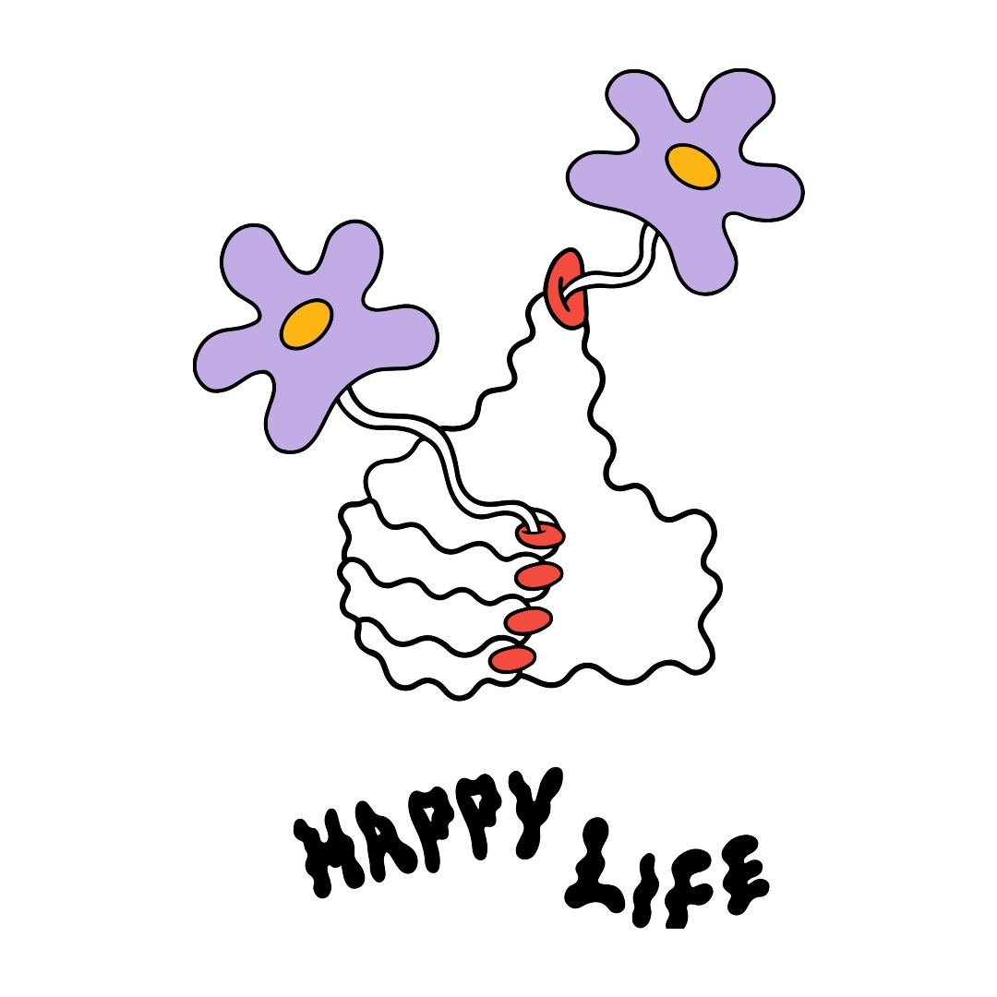

Gawbé
Déserteur– Nouvel extrait de son premier album l’endroit l’envers à paraître le 21 février via Disques Dure vie

EN SPECTACLE
04/04/25 – Québec - Pantoum
05/04/25 – Montréal – Verre Bouteille

Montréal, janvier 2025 – Après avoir lancé les pièces « Pompière » et « Cerise » l’an dernier, Gawbé, le projet de rock alternatif francophone originaire de la basse-ville de Québec mené par l’autrice-compositrice Gabrielle Côté partage aujourd’hui « Déserteur », nouvel extrait de son premier album l’endroit l’envers à paraître le 21 février et réalisé par Vivianne Roy.

L’album, qui mets en évidence les dualités qui nous habitent, sera lancé sur scène à Québec le 4 avril au Pantoum et le 5 avril à Montréal au Verre Bouteille.

Avec « Déserteur », Gawbé poursuit sa quête pour révéler nos réalités contrastantes en offrant un hymne punk rock d’émancipation post rupture, ou d’empowered breakup pouvant rappeler Wet Leg.

Ceux qui suivent Gawbé depuis ses débuts reconnaîtront peut-être les paroles de la ballade mélancolique et minimaliste « Déserteur / éloge de l’abandon », paru en 2020, mais dans une tout autre énergie. En effet, avec une basse drivée comme moteur, un kick rapide et assumé, un synthétiseur disjoncté et des punch de guitare non sans rappeler l’influence de Vivianne Roy à la réalisation, cette chanson nous donne plus envie de sauter avec sourire que de pleurer. Cette spontanéité et ce plaisir de la jouer se dévoilent d’ailleurs fortement en spectacle, faisant de
« Déserteur » la pièce préférée du Gawband à jouer en spectacle.

Gawbé : « Somme toute, la chanson parle d’une rupture et c’est triste, mais chanté comme c’est chanté, ça ne sonne pas vulnérable pentoute, mais plutôt soulagé, libéré. La breakup song triste est devenue une breakup song empowered. Fuck yeah. »

Gawbé est un projet de rock alternatif francophone slacker et dramatique prenant place avec fierté dans la basse-ville de Québec. Avec ses mélodies qui adhèrent à la musique et aux tympans, Gabrielle Côté y raconte ses histoires familières et intimes avec une voix enveloppante et singulière enveloppé d’un pop rock oscillant entre hargne, relâchement et douceur mélancolique. Pour son premier album, Gawbé s’est entourée de Vivianne Roy à la réalisation (Laura Sauvage, les Hay Babies), de Karolane Carbonneau à la prise de son (comment debord, NOBRO) et de Marius Larue au mix (Hubert Lenoir, P’tit Belliveau).

CRÉDITS

Paroles et composition : Gabrielle Côté
Arrangements : le Gawband (Gabrielle Côté, Jérémy Dufour, Mathieu Ferland, François Fortier)
Réalisation : Vivianne Roy
Prise de son : Karolane Carbonneau et Marius Larue
Mixage : Marius Larue
Matriçage : Benoit Fecteau

Gabrielle Côté : voix principale, guitare
Jérémy Dufour : batterie
Mathieu Ferland : basse
François Fortier : synthétiseur
Luan Larobina : choeurs
Vivianne Roy : Guitare
Enregistré au Pantoum et au Studio Marius Larue.

Source : Disques Dure Vie
Information : Simon Fauteux / Patricia Clavel

